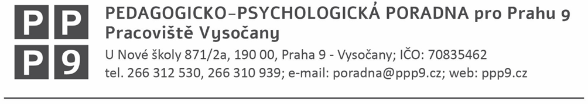

**Žádost školy o konzultaci**

Prosíme Vás o vyplnění žádosti, ve které stručně popište situaci. Vyplněnou žádost odešlete na e-mailovou adresu: koudelka@ppp9.cz. Odpověď obdržíte z PPP do sedmi pracovních dnů v daném školním roce.

**Informace jsou důvěrné**

| **Škola (název, adresa):** | | | |
| --- | --- | --- | --- |
| **Třída:** |  |  |  |
| **Třídní učitel:** | | **Metodik prevence:** |  |
| **Jméno iniciátora žádosti** (titul, jméno, funkce v rámci školy)**:** | | | |

**Informace o třídě**

| Celkový počet žáků: | Počet žáků s PO: | Počet žáků s IVýP: |
| --- | --- | --- |
| Ve třídě je přítomen asistent pedagoga: ANO – NE | | úvazek: |
| Další osoby ve třídě (např. osobní asistent, tlumočník aj.): | | |
| Atmosféra ve třídě: | | |
| Proběhla již dříve ve třídě intervence: ANO – NE | | Školní rok:  Téma: |
| V případě, že intervence proběhla (doplňte kdo; pracovník školy, pracovník PPP, ext. organizace aj.): | | |
| Ve škole je přítomen školní psycholog: ANO – NE | | Pracuje se třídou pravidelně: ANO – NE |

**Informace o aktuální situaci**

| Téma konzultace: |
| --- |
| Stručný popis situace (maximálně deset vět): |
| Očekávání od konzultace: |
| Další důležitá upozornění (jiná odborná péče o žáky ve třídě např. SVP, SPC, OSPOD, PČR, apod.): |
| Dosud realizovaná opatření školy v dané třídě, jejich frekvence a účinnost:  rozhovory s žáky ANO – NE  rozhovory s rodiči ANO – NE  rozhovory s pedagogy ANO – NE |
| Další předpokládaní účastníci konzultace (ŠMP, TU, ŘS…): |
| Návrh termínu (časové možnosti) a místa schůzky (v PPP, online, škola): |

**Žádost vyplnil**

| Jméno: | Funkce: |
| --- | --- |
| E-mail: | Telefon: |
| Datum odeslání žádosti: | |